昆明市西山区人民医院
药剂科扫码入库接口项目招标公告

一、项目名称
药剂科扫码入库项目。
二、采购方、采购时间及地点
采购方：昆明市西山区人民医院；
时间：2022年5月13日上午10：00时；
地点：昆明市西山区人民医院4楼多功能厅。
三、技术参数及要求
详见附件1。
四、供货期
自签订采购合同起7个工作日内。
五、预算价格
19000.00元（大写：壹万玖仟元整），报价不得超预算。
六、合格的投标人要求
（一）营业执照复印件、税务登记证复印件、组织机构代码证复印件（或三证合一，带二维码），须加盖贵公司公章，否则视为无效文件，且资质文件在有效期内；
（二）具有相应经营范围的独立法人或其他组织；
（三）具有独立承担民事责任能力；
（四）具有良好的商业信誉和健全的财务制度；
（五）具有履行合同所必需的设备和专业技术能力；
（六）投标在近三年内无行贿犯罪记录；
（七）法人代表授权书、以及被授权代表身份证复印件。
七、售后服务
（一）供货企业所投产品、规格必须满足昆明市西山区人民医院《集中采购管理暂行办法》要求，质量必须符合国家相关部门标准。
（二）在产品质量保证期间，出现质量问题，供货企业应无条件接受退货并迅速作出调换，不得影响医院业务正常运转，所有费用由供货企业承担。
八、投标人投标流程
凡符合条件并有意向的供应商可携带相关资质及报价文件，于2022年5月13日9:55之前，将投标文件交到党政综合办公室。逾期未送达指定地点的投标文件，招标小组工作人员不予受理。
九、招标结果公示
（一）经我院招标会议后将进行招标结果公示，待公示期结束无异议后，将通知中标供应商，未中标的供应商将不再另行通知，敬请谅解。
（二）招标结果公示地点
昆明市西山区人民医院官网：https://www.xsqrmyy.net/。
（三）招标结果公示期
自采购开标当天之日起5天。
十、联系方式
（一）地址：昆明市西山区人民医院（昆明市西山区益宁路与西苑浦路交叉口西北侧）；
（二）联系人：信息科/陈文辉；
（三）联系电话：0871-68182721。
十一、公告方式
昆明市西山区人民医院官网：https://www.xsqrmyy.net/。
十二、公示期限
自本公告发布之日起3个工作日。

昆明市西山区人民医院
2022年5月9日

附件1

昆明市西山区人民医院

药剂科扫码入库招标参数医院EDI-HIS接口规范

1概述
该接口规范，是EDI与HIS进行数据交互的接口规范，把从HIS取数据到EDI的接口定义为输入接口，把EDI向HIS传送数据的接口定义为输出接口。
输入滇医宝接口：部门目录、供应商目录、人员目录、商品目录、采购计划、入库记录、库存信息、出库记录。
滇医宝输出接口：商品验收记录。
接口地址：http://116.52.250.187:9200/WebService.asmx
接口环境：互联网/Internet
接口调用：由医院HIS调用Webservice接口应用
接口调用需求：
1）医院HIS调用webservice（如接口应用工具等），需要能通过外网访问到本webservice接口；
2）医院HIS方发布调用webservice功能时，需要培训医院老师如何操作；

1.1入库

1.1.1系统网络结构图
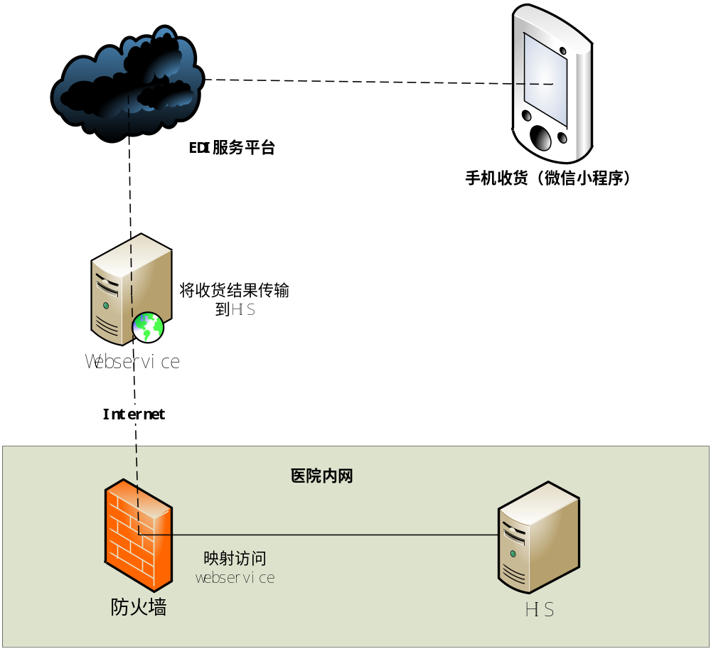

1.1.2 EDI入库流程图
其中物流系统即为医院EDI
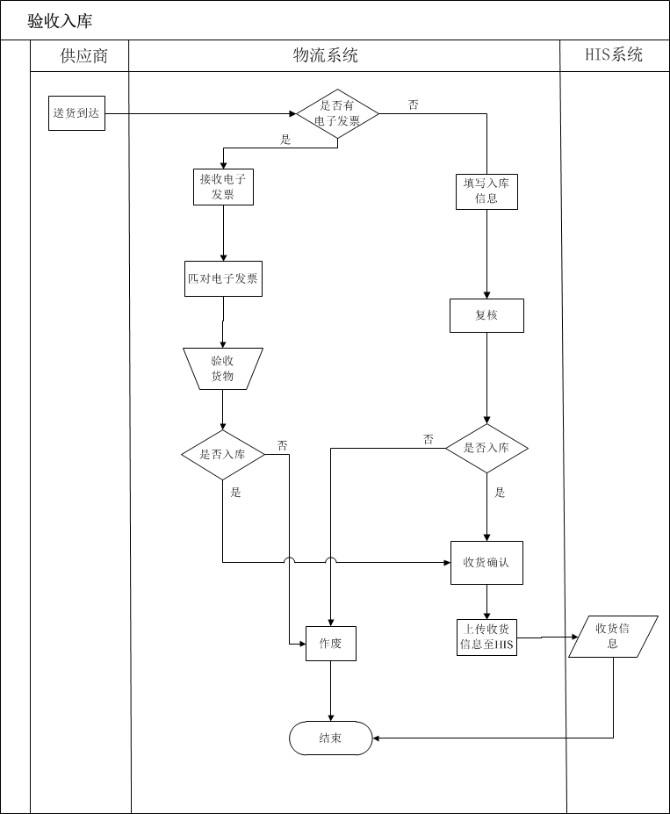

1.2采购计划批量报华招网
从HIS获取采购计划，通过EDI转换成华招可以识别的格式进行批量报计划

1.3 EDI和HIS进行的数据对接
EDI需要与HIS进行对接的数据如下：

1.3.1 EDI从HIS获取商品、部门、人员、供应商等基础信息表
便于在传输入库信息给HIS时，在相应字段能直接传输HIS代码。
HIS提供，EDI从HIS读取基础表。

1.3.2 EDI从HIS获取采购计划
便于完成批量报计划功能。
HIS提供，EDI从HIS读取采购计划。

1.3.3 EDI收货信息传输到HIS
EDI将商品验收记录传输至HIS，HIS提取记录在审核界面审核，完成入库。

1.3.4直送二级药房功能
直送二级药房是指省略药房传统收货流程（大库收货—大库向药房出库—二级药房收货）的前两步，由二级药房直接进行商品验收，但是在HIS上仍记录整个收货流程的一种收货方式。
下图为大库入库/直送二级药房两种收货方式需要在HIS上记录的信息。
注：下图中“中心库房”指大库，“二级库“指二级药房
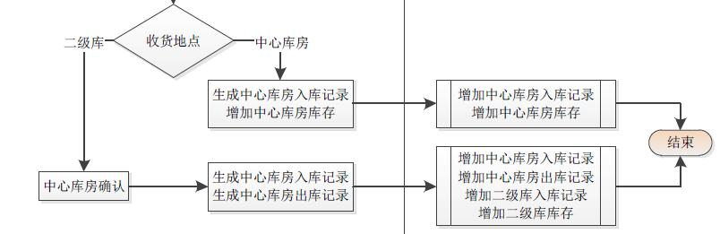
EDI直接把二级药房收货信息传输到HIS。需要HIS生成大库入库、大库出库、二级药房入库的信息。
注：直送产生的大库入库、大库出库、二级药房入库信息商品批次必须相同。

2接口表
接口包含：输入接口、输出接口
接口方式：webservice

2.1输入接口(HIS输入至滇医宝)

2.1.1部门目录
表名his_bmml
序号 | 列名 | 数据类型 | 说明 | 是否可以为空
1 | his_dm | varchar(20) | HIS部门代码 | 否
2 | his_mc | nvarchar(50) | HIS部门名称 | 否
3 | his_py | varchar(50) | HIS部门拼音 | 否
4 | dwdm | varchar(50) | 传输单位代码，由EDI指定 | 否
5 | inserttime | datetime | 数据写入时间 | 否
注：请上传时提供所有部门记录，若上次提供的记录，本次没有提供，接口会判断差异的记录已失效/作废。

2.1.2供应商目录
表名his_gysml
序号 | 列名 | 数据类型 | 说明 | 是否可以为空
1 | his_dm | varchar(20) | HIS供应商代码 | 否
2 | his_mc | nvarchar(100) | HIS供应商名称 | 否
3 | his_py | varchar(100) | HIS供应商拼音 | 否
4 | dwdm | varchar(50) | 传输单位代码，由EDI指定 | 否
5 | inserttime | datetime | 数据写入时间 | 否
注：请上传时提供所有供应商记录，若上次提供的记录，本次没有提供，接口会判断差异的记录已失效/作废。

2.1.3人员目录
表名his_ryml
序号 | 列名 | 数据类型 | 说明 | 是否可以为空
1 | his_dm | varchar(20) | HIS人员代码 | 否
2 | his_mc | nvarchar(50) | HIS人员名称 | 否
3 | his_py | varchar(50) | HIS人员拼音 | 否
4 | dwdm | varchar(50) | 传输单位代码，由EDI指定 | 否
5 | inserttime | datetime | 数据写入时间 | 否
注：1. 只需要药剂科人员（如果录入库单人员不属于药剂科，需包含在内）。
2. 请上传时提供所有人员记录，若上次提供的记录，本次没有提供，接口会判断差异的记录已失效/作废。

2.1.4商品目录
表名his_spml
序号 | 列名 |  | 数据类型 | 说明 | 是否可以为空
1 |  | his_dm | varchar(50) | HIS商品代码 | 否
2 |  | his_mc | nvarchar(100) | HIS商品名称 | 否
3 |  | his_gg | nvarchar(100) | HIS商品规格 | 否
4 |  | his_dw | nvarchar(10) | HIS商品单位 | 否
5 |  | his_csdm | varchar(50) | HIS商品厂商代码 | 是
6 |  | his_csmc | nvarchar(100) | HIS商品厂商名称 | 否
7 |  | his_bzsl | int | HIS商品包装数量 | 否
8 |  | his_jj | numeric(18,4) | HIS商品上次入库进价 | 否
9 |  | his_py | varchar(100) | HIS商品拼音 | 否
10 |  | his_kfdm | varchar(50) | HIS商品所属库房代码 | 是
11 | ybdm |  | varchar(50) | 医保代码 | 否
12 | dwdm |  | varchar(50) | 传输单位代码，由EDI指定 | 否
13 | inserttime |  | datetime | 数据写入时间 | 否
注：
1.若商品代码不唯一，需要给出唯一标识的1个或多个字段；
2.一般该目录即为手工入库时，可选择得到的商品目录；
3.his_jj字段需始终更新为上次入库进价；
4.该目录可更新得到：新建某商品的目录信息；
5.该目录可更新得到：同一品名、同一规格的商品，换了新的生产厂商后维护的商品信息。
6. 请上传时提供所有商品记录，若上次提供的记录，本次没有提供，接口会判断差异的记录已失效/作废。

2.1.5采购计划
表名his_cgjh
序号 | 列名 |  | 数据类型 | 说明 | 是否可以为空
1 |  | his_id | varchar(50) | HIS唯一标识 | 否
2 | his_cgdh |  | varchar(50) | HIS同一批计划单号 | 否
3 | bmdm |  | varchar(20) | HIS采购部门代码 | 否
4 | bmmc |  | nvarchar(50) | HIS采购部门名称 | 否
5 | gysdm |  | varchar(50) | HIS供应商代码 | 否
6 |  | gysmc | nvarchar(100) | HIS供应商名称 | 否
7 | cgrdm |  | varchar(50) | HIS采购人代码 | 否
8 |  | cgrmc | nvarchar(100) | HIS采购人名称 | 否
9 |  | spdm | varchar(50) | HIS商品代码 | 否
10 |  | spmc | nvarchar(100) | HIS商品名称 | 否
11 |  | spgg | nvarchar(100) | HIS商品规格 | 否
12 |  | spdw | nvarchar(10) | HIS商品单位 | 否
13 |  | csdm | varchar(50) | HIS生产厂商代码 | 是
14 |  | csmc | nvarchar(100) | HIS生产厂商名称 | 否
15 |  | cgsl | numeric(18,2) | HIS采购数量 | 否
16 |  | cgsj | datetime | HIS采购时间 | 否
17 |  | dwdm | Varchar(50) | 传输单位代码，由EDI指定 | 否
18 |  | cgbz | nvarchar(200) | 采购员填写的采购计划备注 | 是
19 |  | inserttime | datetime | 数据写入时间 | 否
注：HIS采购计划的采购单号【his_cgdh】，不能重复上传。

2.1.6入库记录
表名his_rkjl
序号 | 列名 | 数据类型 | 说明 | 是否可以为空
1 | shgl_id | bigint | EDI主键 | 是
2 | his_id | varchar(50) | HIS主键 | 否
3 | ykdm | varchar(20) | HIS入药库代码 | 否
4 | ykmc | nvarchar(50) | HIS入药库名称 | 否
5 | gysdm | varchar(20) | HIS入库供应商代码 | 否
6 | gysmc | nvarchar(100) | HIS入库供应商名称 | 否
7 | yyspdm | varchar(50) | HIS商品代码 | 否
8 | yyspmc | nvarchar(100) | HIS商品名称 | 否
9 | yyspgg | nvarchar(100) | HIS商品规格 | 否
10 | yyspdw | nvarchar(10) | HIS商品单位 | 否
11 | yyspcsdm | varchar(50) | HIS商品厂商代码 | 否
12 | yyspcsmc | nvarchar(100) | HIS商品厂商名称 | 否
13 | fhdh | varchar(50) | HIS送货单号 | 否
14 | sl | numeric(18,2) | HIS入库数量 | 否
15 | dj | numeric(18,4) | HIS入库进价 | 否
16 | ph | varchar(50) | HIS入库批号 | 否
17 | xq | nvarchar(10) | HIS入库效期 | 否
18 | kprq | varchar(10) | 开票日期 | 否
19 | rksj | datetime | HIS入库时间 | 否
20 | dwdm | Varchar(50) | 传输单位代码，由EDI指定 | 否
21 | inserttime | datetime | 数据写入时间 | 否

PS：入库记录需求多来源对象、多来源方式历史记录及新登记数据，包括滇医保传输、HIS手工录入、冲单（退单）
库存信息中的品种信息须包含在商品目录接口（his_spml）中，所给库存数量需转换成品种目录对应的单位下的数量。
例如，滇医宝入库时提供的A品种的HIS商品目录信息中的【入库单位】是盒（最小单位是片），请转成盒对应的数量

2.1.7库存信息（选[部分医院]）
表名his_kcxx
序号 | 列名 | 数据类型 | 说明 | 是否可以为空
1 | spdm | varchar(50) | HIS品种代码 | 否
2 | pm | nvarchar(100) | HIS品名 | 否
3 | gg | nvarchar(100) | HIS规格 | 否
4 | dw | nvarchar(10) | HIS单位 | 否
5 | csdm | varchar(50) | HIS厂商代码 | 否
6 | sccs | nvarchar(100) | HIS生产厂商 | 否
7 | ph | varchar(50) | HIS品种批号 | 否
8 | xq | varchar(10) | HIS品种效期 | 否
9 | kcsl | numeric(12,2) | HIS库存数量 | 否
10 | jj | numeric(18,4) | HIS商品上次入库进价 | 否
11 | bmdm | varchar(50) | 库存所属部门代码 | 否
12 | bmmc | nvarchar(50) | 库存所属部门名称 | 否
13 | dwdm | varchar(50) | 传输单位代码，由EDI指定 | 否
14 | inserttime | datetime | 数据写入时间 | 否
PS：
1）库存信息中的品种信息须包含在商品目录接口（his_spml），所给库存数量需转换成品种目录对应的单位下的数量。
例如，滇医宝入库时提供的A品种的HIS商品目录信息中的【入库单位】是盒（最小单位是片），请转成盒对应的数量；
2）请保持【pm + gg + dw + sccs + ph + xq + jj + bmdm】确认唯一，如果存在多进价记录，请获取最新入库的进价，再计算库存合计

2.1.8出库记录（选[部分医院]）
表名his_ckjl
序号 | 列名 | 数据类型 | 说明 | 是否可以为空
1 | his_id | [varchar]50) | HIS主键（出库记录ID） | 否
2 | his_ckdh | [varchar](50) | HIS出库单号 | 否
3 | ckbmdm | [varchar](50) | HIS出库部门代码 | 否
4 | ckbmmc | [nvarchar](50) | HIS出库部门名称 | 否
5 | yhbmdm | [varchar](50) | HIS要货部门代码 | 否
6 | yhbmmc | [nvarchar](50) | HIS要货部门名称 | 否
7 | spdm | [varchar](50) | HIS品种代码 | 否
8 | pm | [nvarchar](100) | HIS品名 | 否
9 | gg | [nvarchar](100) | HIS规格 | 否
10 | dw | [nvarchar](10) | HIS单位 | 否
11 | csdm | [varchar](50) | HIS厂商代码 | 否
12 | sccs | [nvarchar](100) | HIS生产厂商 | 否
13 | ph | [varchar](50) | HIS批号 | 否
14 | xq | [varchar](10) | HIS效期 | 否
15 | sl | [numeric](12, 2) | HIS出库数量 | 否
16 | dj | [numeric](18, 4) | HIS出库单价 | 否
17 | je | [numeric](18, 2) | HIS出库金额 | 否
18 | ckrdm | [varchar](20) | HIS出库人代码 | 否
19 | ckrxm | [nvarchar](20) | HIS出库人姓名 | 否
20 | cksj | [datetime] | HIS出库时间 | 否
20 | dwdm | [varchar](50) | 传输单位代码，由EDI指定 | 否
21 | inserttime | [datetime] | 数据写入时间 | 否
PS：出库记录传医院做采购的部门的出库数据，需包含正单和负单。

2.2输出接口(滇医宝输出至HIS)
表名EDI_shjl_cshis
序号 | 列名 | 数据类型 | 说明 | 是否可以为空
1 | EDI_id | bigint | EDI主键 | 否
2 | yy_ykdm | varchar(50) | 医院药库代码 | 否
3 | yy_ykmc | nvarchar(50) | 医院药库名称 | 否
4 | yy_yfdm | varchar(50) | 医院药房代码 | 否
5 | yy_yfmc | nvarchar(50) | 医院药房名称 | 否
6 | yy_gysdm | varchar(50) | 医院供应商代码 | 否
7 | yy_gysmc | nvarchar(100) | 医院供应商名称 | 否
8 | yy_ysrdm | varchar(20) | 医院验收人代码 | 否
9 | yy_ysrmc | nvarchar(50) | 医院验收人名称 | 否
10 | yy_spdm | varcahr(50) | 医院商品代码 | 否
11 | yy_spmc | nvarchar(100) | 医院商品名称 | 否
12 | yy_spgg | nvarchar(100) | 医院商品规格 | 否
13 | yy_spdw | nvarchar(10) | 医院商品单位 | 否
14 | yy_csdm | varcahr(50) | 医院厂商代码 | 是
15 | yy_csmc | nvarchar(100) | 医院厂商名称 | 否
16 | fhdh | varchar(50) | 送货单号 | 否
17 | yssl | numeric(18,2) | 验收数量 | 否
18 | dj | numeric(18,4) | 单价 | 否
19 | ph | varchar(50) | 批号 | 否
20 | xq | varchar(10) | 效期 | 否
21 | scrq | varchar(10) | 生产日期 | 否
22 | pzwh | nvarchar(100) | 批准文号 | 否
23 | kprq | varchar(10) | 开票日期 | 否
24 | pxh | varcahr(50) | 排序号 | 否
25 | dwdm | varchar(50) | 传输单位代码，由EDI指定 | 否
26 | inserttime | datetime | 数据写入时间 | 否
27 | ydh | varchar(50) | 运单号 | 否
28 | cs_pch | bigint | 传输HIS批次号 | 否
29 | yy_cgjhid | varchar(50) | 医院采购计划ID | 否
30 | tblx | nvarchar(50) | 投标类型，与纸质单上一致 | 否
注：1.该接口表数据，不能重复获取；
2.投标类型【tblx】与纸质单上一致，内容示例：“2017省级低价基本药物”；
3.单价【dj】以供应商实际开单时的供应商最新价格传输；
4.医院药库信息为实际需要入的大库，来源为医院提供的商品目录中的品种所属大库；
6.排序号可能为非数字；
7.由于入库情况复杂，接口对接时需要考虑多种入库情况：
①医院老师确认传输时，可能会同时确认不同运单号的待入库记录；
②医院老师确认传输时，可能会同时确认不同药房的待入库记录；
③医院老师确认传输时，可能会同时确认不同大库的待入库记录；
④医院老师确认传输时，可能会同时确认不同供应商的待入库记录；
⑤HIS获取待入库记录时，可能会一次获取医院分批确认的待入库记录；
⑥医院老师确认传输时，或者HIS获取待入库记录时，可能会存在以上内容的复合情况；
8.若需要生成医院HIS入库单号时，按以下规则生成（请根据HIS实际情况增减生成条件）：供应商+验收药房+入库大库+验收人+运单号+传输批次号
9.医院采购ID【yy_cgjhid】可能会存在未对应到原始采购计划ID的情况；
10.输出接口存在后续根据医院的需求，陆续新增字段的情况，请HIS开发时考虑该情况；

3 Webservice接口定义
访问地址：http://116.52.250.187:9200/WebService.asmx

3.1输入接口调用方法：byte[] InPut(byte[] input_xml)
适用于传入表：his_bmml、his_gysml、his_ryml、his_spml、his_cgjh、his_rkjl

3.1.1 输入接口调用参数（input_xml）格式
输入接口调用参数（input_xml）内容，先转成xml，xml再转byte[]，编码格式为default（gb2312）

<MSG>
<HEAD>
<ID>指定ID</ID>
<YDDWDM>指定用户代码</YDDWDM>
<FUN>传入数据表名</FUN>
<TIME>访问时间（yyyy-mm-dd）</TIME>
</HEAD>
<BODY>
<CONTENT><![CDATA[消息体]]></CONTENT>
</BODY>
</MSG>

传入数据表名：根据传入数据不同从以下表名中选取his_bmml、his_gysml、his_ryml、his_spml、his_cgjh、his_rkjl

消息体内容：
<msg>
<item><!--行1内容-->
<列1字段名>列1内容</列1字段名>
<列2字段名>列2内容</列2字段名>
……
<列n字段名>列n内容</列n字段名>
</item>
<item><!--行2内容-->
<列1字段名>列1内容</列1字段名>
<列2字段名>列2内容</列2字段名>
……
<列n字段名>列n内容</列n字段名>
</item>
……
<item><!--行n内容-->
<列1字段名>列1内容</列1字段名>
<列2字段名>列2内容</列2字段名>
……
<列n字段名>列n内容</列n字段名>
</item>
</msg>

实例：
<?xml version="1.0" encoding="gb2312" ?>
<MSG>
<HEAD>
<ID>708E4A1F-F996-45E4-9997-282417CD649F</ID>
<YDDWDM>test1</YDDWDM>
<FUN>his_bmml</FUN>
<TIME>2018-01-11</TIME>
</HEAD>
<BODY>
<CONTENT>
<![CDATA[
<msg>
<item>
<his_dm>04</his_dm>
<his_mc>药剂科</his_mc>
<his_py>YJK</his_py>
<dwdm>95-1697</dwdm>
<inserttime>2018/8/13 15:47:02</inserttime>
</item>
<item>
<his_dm>0401</his_dm>
<his_mc>西药库</his_mc>
<his_py>XYK</his_py>
<dwdm>95-1697</dwdm>
<inserttime>2018/8/13 15:47:02</inserttime>
</item>
</msg>
]]>
</CONTENT>
</BODY>
</MSG>

3.1.2输入接口调用反馈内容
解析参考：调用并获取到反馈内容（byte[]型）之后，①先转成xml（如：拥有xml结构的字符串等），② xml（如：拥有xml结构的字符串等）再转byte[]，编码格式为default（gb2312）

<ROOT>
<MARK>1</MARK><!--标志位 1:成功；0：失败-->
<MSG>数据操作结果描述信息</MSG>
</ROOT>

实例：
<ROOT>
<MARK>1</MARK>
<MSG>执行成功！HIS部门目录总数：10，更新数：0，重启数：0，新增数：10，作废数：0
</MSG>
</ROOT>

3.2输出接口调用方法：byte[] OutPut(byte[] output_xml)
适用于传入表：EDI_shjl_cshis

3.2.1输出接口调用参数（output_xml）格式
输出接口调用参数（output_xml）内容，先转成xml，xml再转byte[]，编码格式为default（gb2312）

<MSG>
<HEAD>
<ID>指定ID</ID>
<YDDWDM>指定用户代码</YDDWDM>
<FUN>传入数据表名</FUN>
<TIME>访问时间（yyyy-mm-dd）</TIME>
</HEAD>
<BODY>
<CONTENT><![CDATA[消息体]]></CONTENT>
</BODY>
</MSG>

传入数据表名：EDI_shjl_cshis

消息体内容（输出接口只提供最外层<msg></msg>）：
<msg>
<列1字段名>列1内容</列1字段名>
<列2字段名>列2内容</列2字段名>
……
<列n字段名>列n内容</列n字段名>
</msg>

实例：
<?xml version="1.0" encoding="gb2312" ?>
<MSG>
<HEAD>
<ID>708E4A1F-F996-45E4-9997-282417CD649F</ID>
<YDDWDM>test1</YDDWDM>
<FUN>EDI_shjl_cshis</FUN>
<TIME>2018-01-11</TIME>
</HEAD>
<BODY>
<CONTENT>
<![CDATA[
<msg></msg>
]]>
</CONTENT>
</BODY>
</MSG>

3.2.2输出接口调用反馈内容
调用反馈内容获取到之后，先转成xml，xml再转byte[]，编码格式为default（gb2312）

<ROOT>
<MARK>1</MARK><!--标志位 1:成功；0：失败-->
<RESULT>数据操作结果描述信息</RESULT>
<msg>
<item><!--行1内容-->
<列1字段名>列1内容</列1字段名>
<列2字段名>列2内容</列2字段名>
……
<列n字段名>列n内容</列n字段名>
</item>
<item><!--行2内容-->
<列1字段名>列1内容</列1字段名>
<列2字段名>列2内容</列2字段名>
……
<列n字段名>列n内容</列n字段名>
</item>
……
<item><!--行n内容-->
<列1字段名>列1内容</列1字段名>
<列2字段名>列2内容</列2字段名>
……
<列n字段名>列n内容</列n字段名>
</item>
</msg>
</ROOT>

实例：
<ROOT>
<MARK>1</MARK>
<RESULT>执行成功！获取收货记录数：0
</RESULT>
</ROOT>

备注：
1．xml中特殊字符需转义
&(逻辑与)转义为：&amp;
<(小于) 转义为：&lt;
>(大于)转义为：&gt;
"(双引号)转义为：&quot;
'(单引号) 转义为：&apos;
2. 指定参数
ID：待EDI指定
YDDWDM：待EDI指定
credentialSoapHeader.UserID：待EDI指定
credentialSoapHeader.PassWord：待EDI指定
PS：
测试用参数如下：
ID：708E4A1F-F996-45E4-9997-282417CD649F
YDDWDM：test1
credentialSoapHeader.UserID：DianyibaoWebSerice
credentialSoapHeader.PassWord：*Dianyibao@gys&WebSerice#
3.接口表指定字段
单位代码字段（dwdm）：待EDI指定
4.接口服务提供方工程师
XXXXXX（请接口服务方对接人员自行填写个人联系方式）

